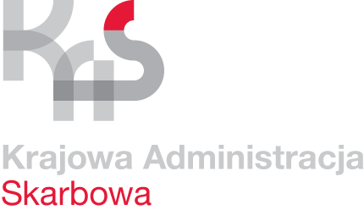 | Karta Usług | K-09/1
 | Opodatkowanie w formie karty podatkowej | Obowiązuje od 30.10.2017r.

Co chcę załatwić? | Zgłosić opodatkowanie działalności gospodarczej.
Kogo dotyczy? | Osób fizycznych.
Wymagane dokumenty? | Brak.
Jakie dokumenty muszę wypełnić? | Wniosek PIT-16 w sprawie opodatkowania w formie karty podatkowej. Zgłoszenie identyfikacyjne/aktualizacyjne osoby fizycznej będącej podatnikiem lub płatnikiem NIP-7 - dotyczy osób nie wpisanych do rejestru przedsiębiorców w Centralnej Ewidencji Informacji Działalności Gospodarczej.
Wymagane opłaty? | Brak.
Termin złożenia dokumentów? | 1. Przed dniem rozpoczęcia działalności - w przypadku rozpoczęcia działalności w trakcie roku podatkowego.  2. Do 20 stycznia roku podatkowego w przypadku zmiany formy opodatkowania działalności, jeżeli w roku poprzednim była opodatkowana w innej formie.
Gdzie załatwić sprawę? | Drugi Urząd Skarbowy w Gdańsku  80-391 Gdańsk, ul. Kołobrzeska 43, Sala Obsługi Klienta, stanowiska nr 2-3.
Sposób załatwienia sprawy? | Decyzja w sprawie ustalenia wysokości stawki karty podatkowej na dany rok podatkowy lub decyzja odmowna w przypadku niespełnienia warunków do opodatkowania w formie karty podatkowej.
Jaki jest czas realizacji? | Do 2 miesięcy od daty złożenia wniosku PIT-16.
Jak się odwołać? | Wnieść odwołanie od decyzji w terminie 14 dni od daty jej doręczenia.
Informacje dodatkowe | - Podatnicy, którym przysługuje prawo do obniżenia stawek karty podatkowej do wniosku dołączają dokumenty potwierdzające to prawo.  - PIT-16 można dołączyć do wniosku CEIDG-1.  - Szczegółowe informacje w sprawie można uzyskać pod numerem telefonu (58) 765 44 84.
Akty prawne | - Ustawa Ordynacja podatkowa.  - Ustawa o zryczałtowanym podatku dochodowym od niektórych przychodów osiągniętych przez osoby fizyczne.

